
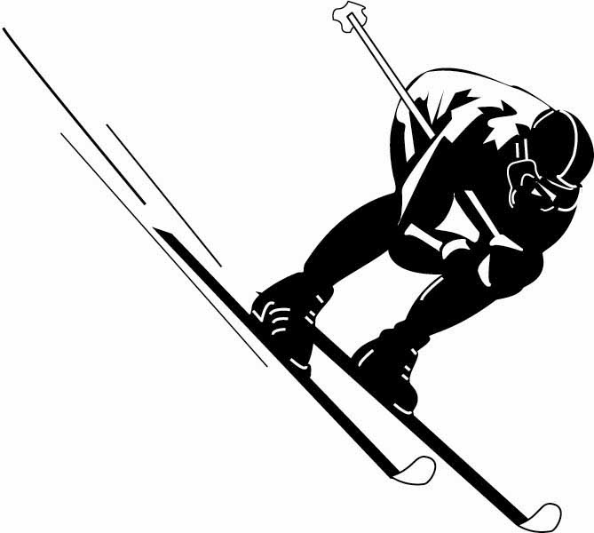
Büyükdere Cad. No.20/5 ŞİŞLİ/İSTANBUL Fax: +90 212 2915551

İTALYA’DA KAYAK

MONTECIMONE (APPENINLER)
www.cimonesci.it

1.GÜN İSTANBUL/ MILANO / MONTECIMONE
Atatürk Havalimanı Dış Hatlar Terminalinde PRONTOTOUR kontuarı önünde saat 05.30’da buluşma, gümrük ve bilet işlemlerinden sonra, Türk Havayollarının TK-1873 sefer sayılı uçuşu ile saat 07.55 de Milano’ya hareket. 09:55’te varış, bizleri bekleyen otobüsümüzle, Montecimone’deki otelimize transfer ve yerleşme. Ski pass ve diğer kayak ön hazırlıklarının tamamlanması. Kayak imkanı. Akşam yemeği ve geceleme.
2/3/4/5.GÜN MONTECIMONE
Sabah kahvaltı sonrası pistlerde kayak yapma imkanı.Akşam yemeği ve geceleme otelimizde.
6.GÜN MONTECIMONE ( FLORANSA )
Sabah kahvaltı sonrası pistlerde kayak yapma. Arzu edenlerle ekstra olarak Rönesans’ın doğduğu şehir Floransa gezisine katılma imkanı. Akşam yemeği ve geceleme otelimizde.
7.GÜN MONTECIMONE (SIENA-PISA)
Sabah kahvaltı sonrası pistlerde kayak yapma imkanı. Arzu edenlerle ekstra olarak Siena-Pisa turu yapma imkanı. Akşam yemeği ve geceleme otelimizde.
8.GÜN MONTECIMONE / MILANO / İSTANBUL
Sabah kahvaltı sonrası serbest zaman. Milano Havaalanına transfer, bilet ve gümrük işlemlerinden sonra Türk Havayolları’nın TK-1876 sefer sayılı uçuşu ile saat 17.45’de İstanbul’a hareket. 21:30’ da İstanbul’a varış ve gezimizin sonu.

Hareket tarihleri : 27 Ocak – 03 Şubat / 03-10 Şubat
www.hoteltirolo.com - www.grandealbergosanmarco.it

ÜCRETE DAHİL OLAN HİZMETLER:
- Türk Havayolları tarifeli seferi ile İstanbul / Milano / İstanbul uçuşları.
- 3 yıldız Tirolo Otelde,4 yıldız San Marco Otelde seçilen kategori otelde 4 gece yarım pansiyon konaklama
- Havaalanı / Otel / Havaalanı transferleri
- Prontotour Türkçe Rehberlik hizmetleri
- K.D.V dahildir.

ÜCRETE DAHİL OLMAYAN HİZMETLER:
- Havaalanı ve güvenlik vergileri,Atatürk havalimanı yer hizmetleri 120 EURO
- İtalya vize ücreti 110 EURO (Vize alımı için gerekli evrakları belirten ek listeyi lütfen isteyiniz.)
- Yurtdışı çıkış fonu 15 YTL (Yurt dışı cıkış harclarını seyahat öncesi ilgili bankalara yatırmanız gerekmektedir.)
- Ski pass ücretleri, Kayak okulu-Kayak dersleri ve Ekstra turlar.
- Assist Card Seyahat Sigortası 15 EURO Zorunludur. (Vize alınamaması durumunda 1000 Usd.ye kadar geri ödeme,kaza,hastalık masrafları,bagaj kaybolması, hırsızlık sonucu maddi kayıp vs. limitler dahilinde Assist Card Seyahat Sigortası tarafından karşılanmaktadır.)

Büyükdere Cad. No.20/5 ŞİŞLİ/İSTANBUL Fax: +90 212 2915551

MONTECIMONE (2165 M)
APPENİNLER(SESTOLA)
www.cimonesci.it

Dünya şampiyonu Alberto Tomba’nın senelerce kayak yaptığı ve kayak hayatına başladığı kayak merkezi.
ULAŞIM:İstanbul-Bologna 2 saat 15 dakika ucuş ve Bologna-Sestola arası 1 saat uzaklıktadır. Montecimone-Sestola bölgesi,Floransa-Siena-Bologna,Pisa gibi İtalyanin en onemli turistik bolgelerine gunluk gezi mesafesindedir.
PİSTLER: 31 adet toplam 60 km. uzunlukta ve her zorlukta pistler.
LİFTLER: 12 teleferik, 13 skilift
KAR GARANTİSİ ,20 km. yapay karda kayak yapma garantisi
Sadece bir skipass ile bütün pistlere giriş.
SESTOLA KASABASI : Tarihi Sestola tipik bir Toscana Kasabasıdır. Kayak dönüşü Pierre’in şarap evine uğramanızı ,Pizzeria Boschetto’da kesinlikle Pizza yemenizi tavsiye ediyoruz.Michelin restoranlar kitapçığı arasında yer almayı başarmış San Rocco ve Faggio restaurantları tavsiye ederiz.
*** HOTEL TIROLO – SESTOLA ( 3 YILDIZ) www.hoteltirolo.com
**** HOTEL SAN MARCO – SESTOLA ( 4 YILDIZ) www.grandealbergosanmarco.it
Otelimiz şehir merkezinde olup bölgenin en güzel otelidir. Otel teleferik alanı 5 dakika yürüyüş mesafesindedir . Teleferikten kayak yapılan yer 10 dakikadır.
Odalarda televizyon, banyo, telefon, mini bar, TV.
Otelin kahvaltı salonu, akşam yemeği salonu, piano bar olup, yemekleri çok meşhurdur. Otele yakın büyük bir kapalı yüzme havuzu vardır. Otelin her gün teleferik bölgesine ücretsiz servisi vardır.
Her iki otelimizde şehir merkezindedir.

GENEL BİLGİLER:
- Otellerimiz kasaba merkezinde, bölgenin en iyi iki otelinden biri olup teleferiklere 5 dk. Yürüyüş mesafesindedir.
- Liftlere ücretsiz shuttle servis vardır.
- Sadece tek bir ski – pass ile tüm pistleri kullanma imkanı mevcuttur.
- Zirve 2200 m yükseklikte 31 adet pist, 12 teleferik, 13 ski-lift toplam 55 km. uzunluğunda ve çeşitli zorluklarda (mavi, kırmızı, siyah) pistler vardır.
- Buz pateni pistinden yararlanma imkanı
- Baby Park Cimonlandia çocuklar için.

SKI PASS: 1 GÜN : 29 € 4 GÜN : 87 € 6 GÜN: 122 EURO 7 GÜN : 133 €

KAYAK OKULU:
ÖZEL DERS ( 1 saat ) GRUP DERS HAFTALIK KAYAK OKULU
1 / 2kişi: 30€ / 35€ 2 saat ( max.7 kişi ) : 20 €uro 5 Gün ( max. 8 kişi ) :75€uro

ÖNEMLİ NOT :SKI PASS ve KAYAK okulu ücretleri 20 Kasım 2006’da, 2007 sezonu için belirlenecek ve sizlere yeni ücretler bildirilecektir.

NOT : Prontotour, havayolu ile yolcu arasında aracı konumunda olup,28/09/1955 Lahey Protokolüne tabidir.Uçuş öncesinde saatler değişebilir ve tüm saatlerin hareket tarihlerinden 48 saat önce teyit edilmesi gerekmektedir. Yurtdışı gezilerinde en az 6 ay geçerli pasaport olması mecburidir.Paket tura katılacak sayının yeterli olmaması durumunda 7 gün öncesinden tur iptali tüketiciye bildirilir. Uçağın ineceği şehre göre parkurlarda değişiklikler olabilir. Yol üzerindeki ekstra geziler grubun tamamının katılımı ile gerçekleştirilir.

